免費索取《文化保育活動手冊》

我們深信，保育香港歷史文化是一項長遠工作，應從教育做起。長春社文化古蹟資源中心透過教育及社區參與活動，提倡對歷史、文化、古蹟保育的關注和認識，從而培養市民大眾對香港的歸屬感。

隨着新學制正式推行，無論是教材和老師支援上，學校面對不少挑戰。有見及此，本中心結集過往籌辦相關教育活動的經驗及心得，並邀請專業學者擔任顧問，出版全港首本《文化保育活動手冊》。此教材內容十分豐富，包括文化遺產及保育基本概念、歷史專題介紹、文化考察導賞路線、教育活動設計和工作紙範例等，為教育工作者提供有用的教學資源，讓學生全面認識本土文化的歷史意義和社會價值。每套教材附有學生版、教師版和教學光碟乙隻，歡迎老師免費索取。

教師版 學生版
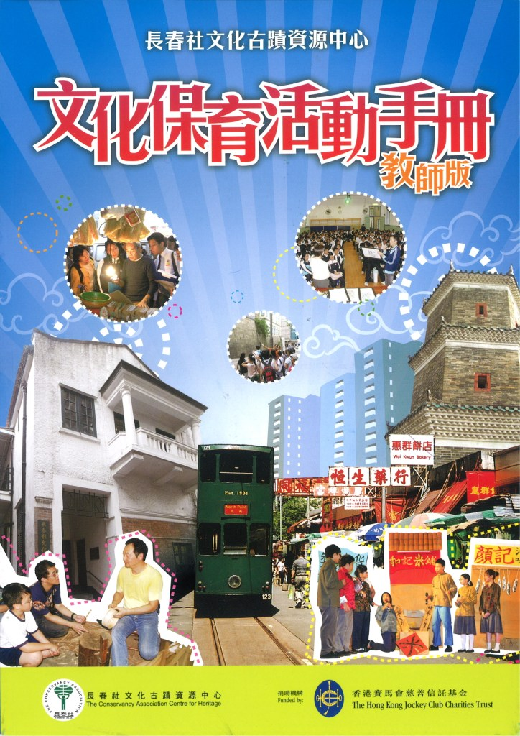
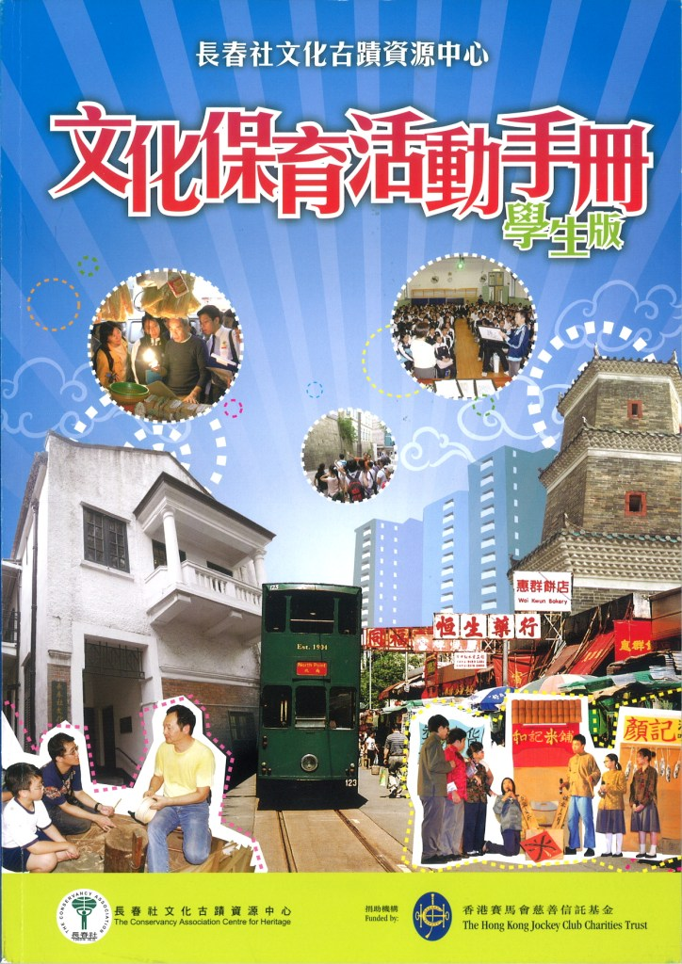

書名 | 文化保育活動手冊
顧問 | 陳清僑教授、梁炳華博士、蕭國健教授、蘇萬興先生
統籌 | 何耀生
研究及策劃 | 盧亦瑜
編著 | 盧亦瑜、洪健崴、黃競聰、吳育建
文獻助理 | 陳覺聰
贊助機構 | 香港賽馬會慈善信託基金

《文化保育活動手冊》索取表格

姓名： | (中文) | (英文)
聯絡電話： |  | 聯絡電郵:
學校名稱： | (中文)
 | (英文)
學校電話: |  | 傳真號碼：
學校地址：
註：每位老師只限索取教材一套 (包括學生版、教師版及光碟一隻)。

填妥後請把表格郵寄或傳真致長春社文化古蹟資源中心，並選擇以下索取方式：
□ 辦公時間(星期二至六，上午十時到下午六時)親臨本中心索取
□ 郵寄至學校(請寄來回郵信封- 附有$16.4郵資的A4公文袋)

負責職員：黃志邦
電話：22910238
傳真：22910236
電郵：leon@cache.org.hk

